3. POROČILO
Razširjeno poročilo izdelave trenutne stopnje zaklepnega mehanizma

Izpolnjeno poročilo lahko oddate do vključno ponedeljka, 16. 12. 2019, preko elektronske pošte vpo@he.si.

Gimnazija Koper | Ime šole:

Ime in priimek kapetana skupine: | Kari Ožbot Koren

- Ime sefa

GimKP Space Center

- Slika in shema sefa

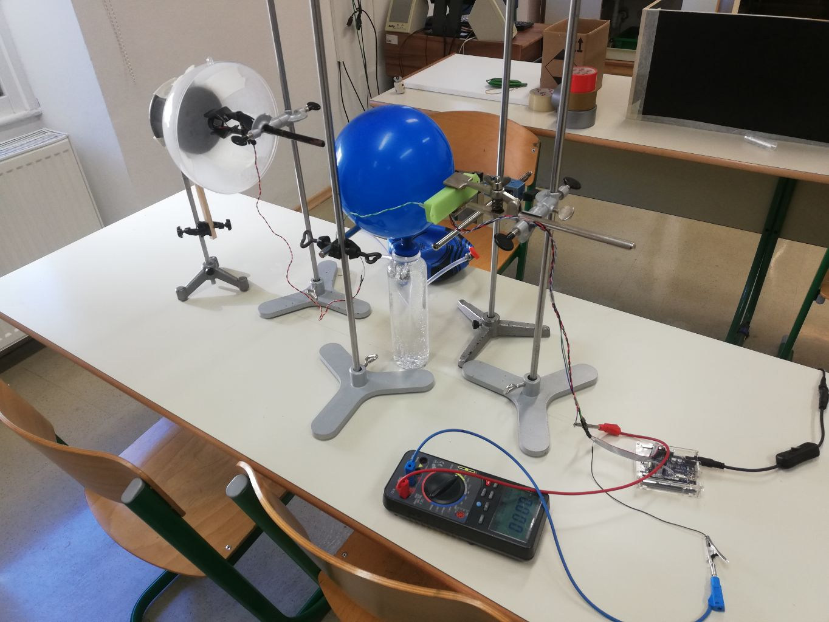
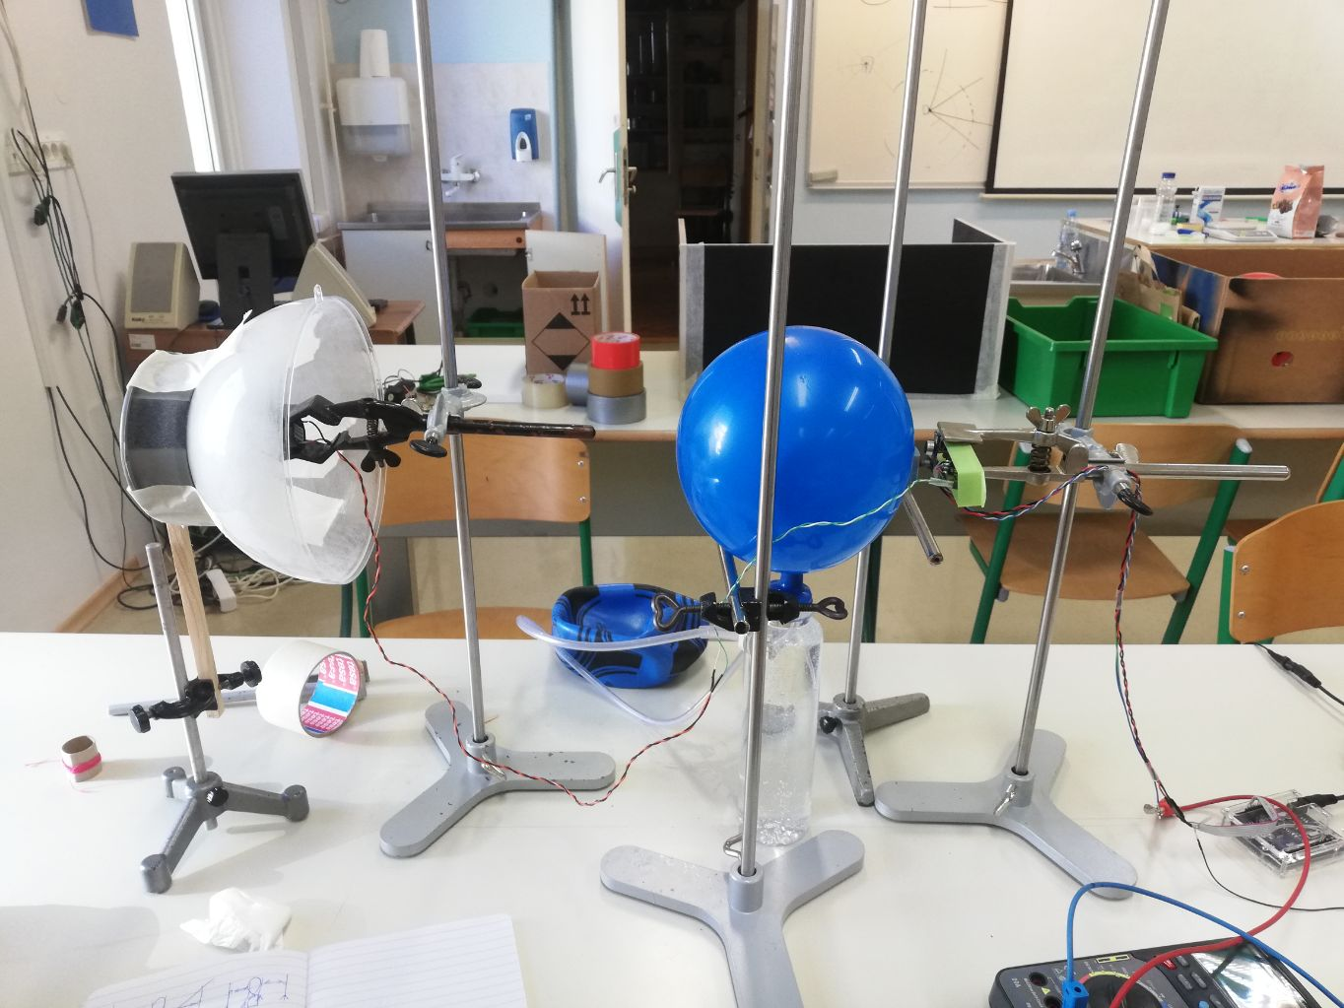
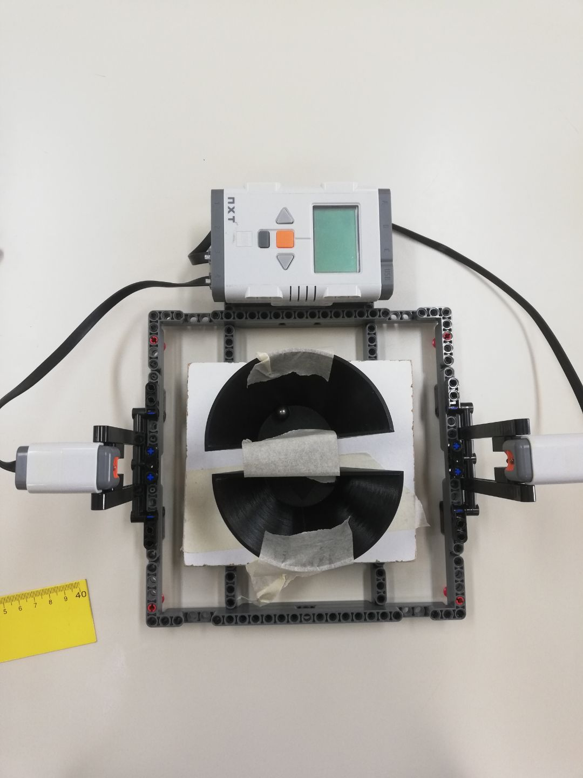
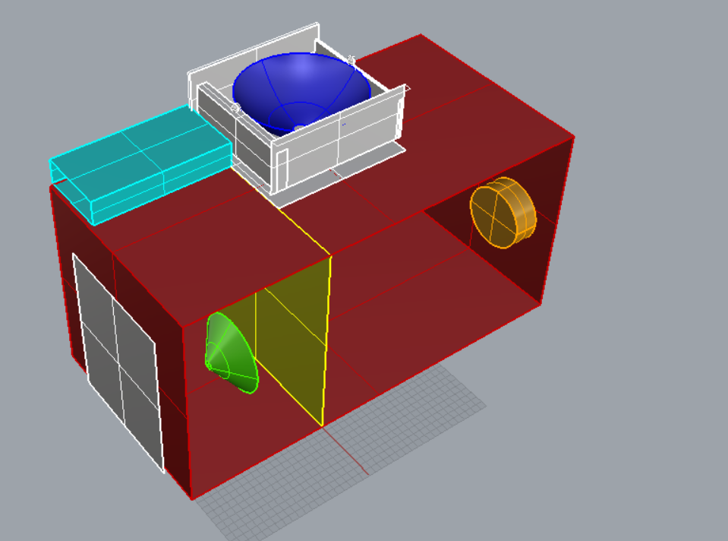
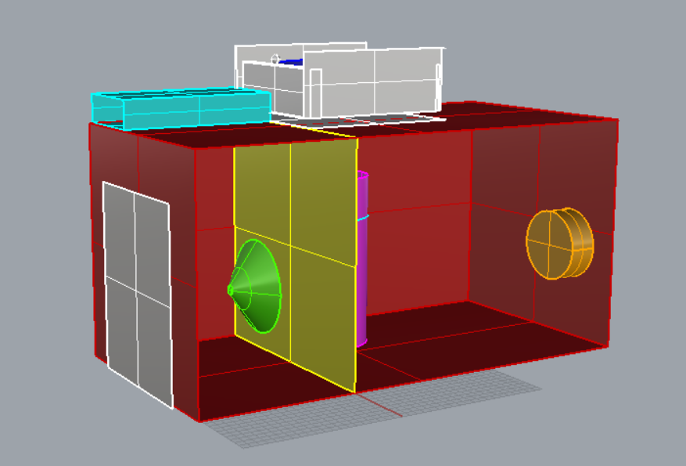
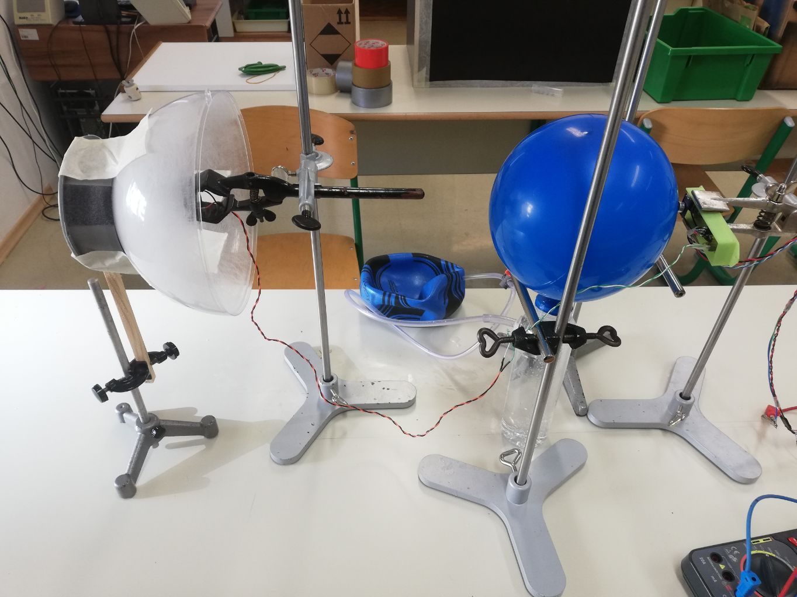
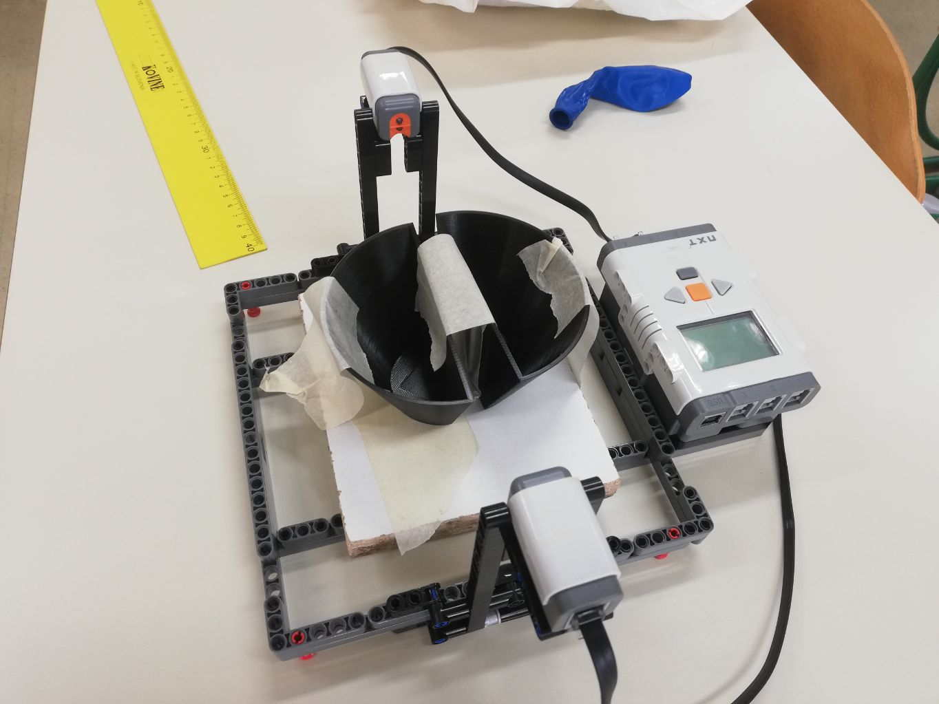

- Temeljit opis zaklepnega mehanizma (do 450 besed)

Prvi del:
V polkrožni posodi v kockastem okvirju imamo kroglici, ki ju je potrebno hkrati spraviti vsako na svoj vrh dveh klančin na nasprotnih koncih posode, kjer sta pritrjena senzorja, vsak senzor zazna svojo kroglico. Vse to je nameščeno na premično platformo, ki je položena na vrh sefa. Rešitev te uganke je, da v posodo najprej namestimo pregrado in razmejimo kroglici. V vdolbino na sredini dna platforme postavimo kroglico, ki služi za ležaj, nato pa vse skupaj zavrtimo. Le s postavljeno kroglico lahko omogočimo dovolj veliko kotno hitrost, da kroglici v posodi zlezeta na željeno mesto. Ko se to zgodi, se odklenejo prva vratca in vdiralci dobijo dostop do pripomočkov za drugi del uganke.

Drugi del:
Z uspešno opravljenim prvim delom se vklopi zvočnik, ki se ga da zasukati okoli svoje osi. Zvočnik oddaja točno določeno zaporedje zvočnih signalov. Cilj je na mestu, kjer je mikrofon, povečati jakost teh zvočnih signalov in s tem povečati amplitudo napetosti na mikrofonu, kar odklene sef.

Drugi del je sestavljen iz treh poddelov. Za reševanje sta priložena dva balona, voda, soda bikarbona in citronska kislina v prahu.

Prvi poddel je reakcija med sodo bikarbono in citronsko kislino v prahu, pri kateri voda služi kot topilo. Izziv je ugotoviti kako dovesti vodo v balon, v katerem sta že oba reaktanta. To storimo tako, da drugi balon napihnemo z izdihanim zrakom, ga nataknemo na vrh posode z vodo in ga stisnemo, s čimer v posodi povečamo tlak, kar vodo potisne po cevki navzgor in v prvi balonček. V njem se tako zgodi reakcija in napolni se z ogljikovim dioksidom.

V drugem poddelu je potrebno ugotoviti, da balon napolnjen s CO₂ deluje kot zbiralna leča za zvočno valovanje. Če ga postavimo med zvočnik in mikrofon, se jakost zvoka na mestu, kjer je mikrofon, poveča, vendar ne dovolj, da bi se sef odprl.

V tretjem poddelu je treba ugotoviti kako jakost zvoka na mikrofonu še dodatno povečati. Tu ponovno uporabimo polkrožno posodo iz prvega dela uganke. Pregrado iz prejšnje je treba odstraniti, da dobimo krogelno zrcalo. Postavimo ga v liniji z zvočnikom, balonom in mikrofonom, na nasprotno stran sefa. Sef je narejen tako, da zrcala ni možno premikati naprej in nazaj. Zvočnik zasukamo tako, da ga usmerimo proti zrcalu, torej stran od mikrofona. S tem jakost zvoka na mikrofonu še dodatno povečamo in sef se odklene.

Poudariti velja, da je mikrokrmilnik sprogramiran na zaznavanje točno določenega signala, zato sefa z drugimi zvoki, kot so npr. vzkliki ali žvižganje, ni mogoče odpreti.

- Postopek vdiranja v sef

Kaj je potrebno narediti? | Kaj se zgodi?
1: Na polovico polkrožne posode postavimo pregrado.  2: Celotno platformo položimo na kroglico in jo zavrtimo.  3: En balon napihnemo in ga postavimo na posodo z vodo, v drugem pa sta citronska kislina in soda bikarbona. Napihnjen balon nad vodo stisnemo.  4: Balon s CO2 postavimo med zvočnik in mikrofon.  5: Posodo iz prvega dela ponovno uporabimo kot krogelno zrcalo, zvočnik pa zasukamo za 180 stopinj. | 1: V okroglo posodo dodamo dodatno steno, kar kasneje omogoči kroženje kroglic.  2: Kroglici v posodi se oddaljita od središča kroženja in se dvigneta vsaka na vrh svoje klančine. Senzorja odčitata njun položaj in omogočita dostop do pripomočkov za drugi del uganke.  3: Voda pride v stik z reaktanti. Poteče reakcija, začne nastajati ogljikov dioksid, ki polni drugi balon.  4: Jakost zvoka na mikrofonu se poveča, ampak ne dovolj.  5: Jakost zvoka se še dodatno poveča in sef se odklene.

- Načrtovana oprema za delovanje sefa

Uporabljamo vodo.
Baterijo za napajanje mikrokrmilnikov in drugih elementov je potrebno sproti polniti, zato potrebujemo vir omrežne napetosti.

- Varnost

Glede varnosti nimamo nikakršnih pomislekov. Ni nevarnosti za poškodbe pri poskusih odpiranja.

- Vzdržljivost sefa

Sef bo dovolj zanesljiv, da bo deloval ob vsakem (pravilnem) poskusu odpiranja.

- Ponastavitev sefa

Sef se da hitro in na enostaven način ponastaviti. S seboj bomo imeli več rezervnih delov, ki bodo enostavno zamenljivi v primeru napačnega poskusa ali nepredvidenih dogodkov (npr. če balon poči). V sefu se bo dalo posamezne enote zamenjati.
Vsi koraki so ponastavljivi. V primeru spremembe strategije odpiranja pri vdiralcih je vsak napačen korak popravljiv in omogoča nadaljnje poskuse vdiranja.
Sef bo odporen na napačne načine vdiranja zaradi zaporedja ugank in programskih algoritmov.

- Navodila za vdiralce (osnutek)

Pred vami je sef GimKP Space Center.
Za reševanje so priloženi naslednji pripomočki:
- 3 frnikole,
- ploščica.
Pomagate si lahko le z naštetimi elementi.

Uganka je razdeljena na dva dela:
- Soba s frnikolami: dve frnikoli morate hkrati spraviti vsako pred svoj senzor. Sobo lahko snamete iz sefa. Na vrhu morata frnikoli ostati vsaj 2 sekundi, da senzorji odčitajo njun položaj in vam dajo dostop do pripomočkov za drugi del.
- Zvočni del: na mikrofonu je treba čim bolj povečati jakost zvoka. Pri tem si lahko pomagate z reakcijo med sodo bikarbono in citronsko kislino v prahu, kjer nastane CO₂ . Da reakcija poteče, je treba reaktanta raztopiti v vodi.

Delovanje elektronskih vezav ni ključno za rešitev naloge.

Srečno in veliko idej vam želimo!

Izpolnjeno poročilo oddajte preko elektronske pošte na naslov vpo@he.si.
Deli poročila bodo po tekmovanju objavljeni v spletnem arhivu tekmovanja »Videl, premislil, odklenil!«

